ТУРБО-ТЕХ
системы умного отопления

Тех. паспорт и инструкция по монтажу, эксплуатации и техническому обслуживанию бойлера косвенного нагрева

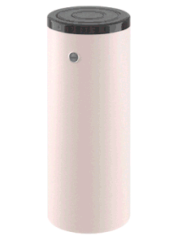

Артикул модели:

Турбо 50

Завод-изготовитель:
ООО «Турбо-Тех», г.Воронеж
тел. 8(800)222-73-18
e-mail: turbo-teh@mail.ru
www.turbo-teh.ru
Уважаемый покупатель! Благодарим Вас за то, что выбрали нашу продукцию.
Водонагреватель разработан и изготовлен в строгом соответствии с отечественными и международными стандартами, гарантирующими надежность и безопасность эксплуатации.

1. Комплект поставки.
Бойлер поставляется полностью в собранном виде, в твердой картонной упаковке. После вскрытия упаковки проверьте целостность содержимого и комплектность поставки.

2. Принцип функционирования.
Нагрев воды происходит посредством передачи тепла от контура отопления котла через теплообменник, расположенный внутри водонагревателя. Перед входом и выходом в теплообменник необходимо установить запорные вентиля для беспрепятственного демонтажа и отключения от системы отопления.

3.Технические характеристики.
Стационарный бойлер косвенного нагрева «Турбо 50» представляет собой вертикальный или горизонтальный бак из пищевой нержавеющей стали AISI 304 объемом 50 литров и спиралевидный теплообменник из гофрированной нержавеющей трубы. В заводских условиях приемочные испытания проводятся при избыточном давлении для бака водонагревателя 0,8 МПа. Для антикоррозийной защиты бойлеры снабжены магниевым анодом. Материал анода отвечает норме DIN4753/6.
В верхней части водонагревателя расположен индикатор температуры. Температура воды определяется по шкале термостата.
Наружная поверхность бака покрыта утеплителем Пеноплекс толщиной 20 мм обеспечивающая минимальные потери тепла. Наружный чехол водонагревателя изготовлен их эко кожи. Съемный кожух дает возможность технического обслуживания бойлера без демонтажа из системы ГВС.
Водонагреватель предназначен для установки в ванных, душевых, в подвалах и других пространствах. Пользоваться изделием рекомендуется во внутренних помещениях при температуре воздуха от +2°С до +45°С и при относительной влажности воздуха не более 80 %.
Технические характеристики
Тип | Турбо 50
Объем, л | 50
Способ установки | напольный/настенный
Вес бойлера, кг | 19,0
Высота бойлера, мм | 710
Диаметр бойлера, мм | 370
Мощность теплообменника, кВт | 40
Рабочее давление, атм | 6
Максимальная температура воды, °С | 90
Магниевый анод | да
Гильза для установки термодатчика | да
Время нагрева воды с 15 до 60 °С, мин. | 1
Производительность в проточном режиме при Δ t= 35 °C, л/мин | 12,0

Схема расположения основных элементов

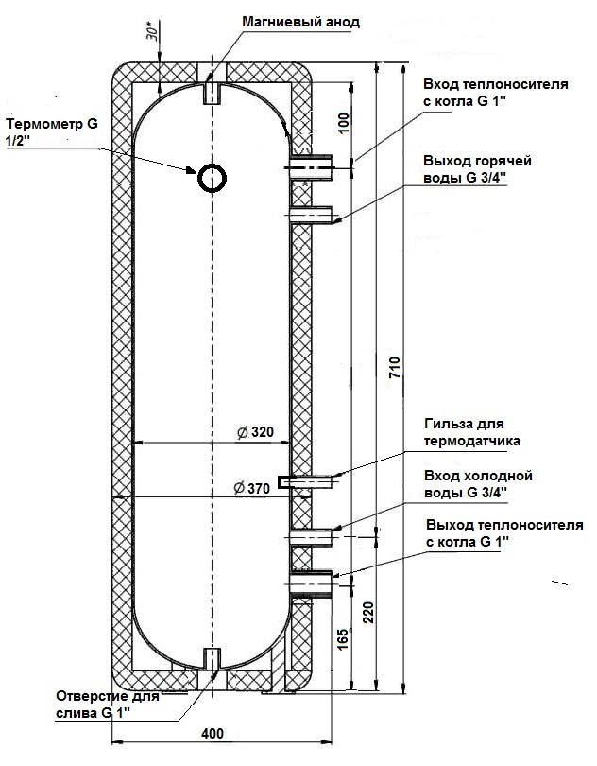
4.Ввод в эксплуатацию.
ВНИМАНИЕ! ПЕРВИЧНЫЙ ВВОД В ЭКСПЛУАТАЦИЮ ДОЛЖЕН ОСУЩЕСТВЛЯТЬСЯ СПЕЦИАЛИСТОМ СЕРВИСНОЙ ОРГАНИЗАЦИИ.
После подключения оборудования к системе водоснабжения необходимо сначала заполнить бойлер водой, после чего обеспечить подачу теплоносителя в теплообменник бойлера .
5. Меры предосторожности.
Нагреватели косвенного нагрева серии Турбо 50 предназначены для эксплуатации при максимальном рабочем давлении воды 0,6 МПа (6 бар) и давлении при испытаниях 0,8 МПа (8 бар). При нестабильном давлении в системе центрального водоснабжения или регулярных скачках давления до уровня более 0,64 МПа (6,4 бар) необходимо использовать редуктор давления на входе в нагреватель или входа воды из центрального водоснабжения.

6. Монтаж.
ВНИМАНИЕ! ПРИ УСТАНОВКЕ БОЙЛЕРА ОБЯЗАТЕЛЬНО ПРОИЗВОДИТЬ ЗАЗЕМЛЕНИЕ ВО ИЗБЕЖАНИИ ОБРАЗОВАНИЯ ЭЛЕКТРОКОРРОЗИИ СВЯЗАННОЙ С ВОЗДЕЙСТВИЕМ БЛУЖДАЮЩИХ ТОКОВ

Причины возникновения блуждающих токов:

- Если стоят металлический а в доме установлены пластиковые трубы, то металлосвязь между ними и бойлером теряется, разрывается имеющийся потенциал что приводит к образованию блуждающих токов.
2. Еще одна частая причина- разные потенциалы двух металлов, находящихся в контакте. Наиболее активно токи возникают при соседстве металла и нержавеющей стали.
Внешне электрокоррозия проявляется образованием темных пятен небольшого диаметра на поверхности бака приводящим к появлению сквозных отверстий размером с иголку.
Выход из строя водонагревателя по причине электрокоррозии не является гарантийным случаем!

Для правильной работы бойлера необходимо соблюдать следующие условия:
1. Мощность отопительного котла должна быть не менее 30 кВт
2. Своевременно и квалифицированно осуществлять сервисное обслуживание и менять магниевый анод.
Период проверки магниевого анода не реже одного раза в 6 месяцев. При износе 2/3 и более –магниевый анод заменить на новый (Анод магниевый М8D21). При несоблюдении данного условия бойлер снимается с гарантии!
Замена магниевого анода:
- Перекройте подачу теплоносителя от котла и дождитесь пока бойлер остынет;
- Слейте небольшое количество воды через сливное отверстие;
- На верхней крышке водонагревателя выкрутите заглушку с закрепленным анодом;
- Замените анод на новый и закрутите заглушку.

7. Подключение к системе водоснабжения.
Присоединение водонагревателя к системе холодного водоснабжения и отвода на ГВС необходимо снабдить запорными вентилями.

8. Введение в эксплуатацию.
После подключения водонагревателя к системе ГВС и холодного водоснабжения, отопительному контуру котла и после контроля предохранительного клапана, можно включить водонагреватель в работу.
Порядок действий:
а) проверьте герметичность соединений по водяному и отопительному контурам ;
б) откройте вентиль контура отопления;
в) откройте вентиль подачи холодной воды к водонагревателю;
г) заполните емкость водонагревателя и перекройте вентиля ГВС и подачи холодной воды, убедитесь в отсутствии подтекания в месте присоединения крышки и фланца. При необходимости подкрутите крепежные винты для обеспечения герметичности соединения.

9. Техническое обслуживание и ремонт.
При обнаружении течи из бойлера немедленно перекройте подачу воды с помощью крана на подводящей магистрали водопроводной сети. Обратитесь в специализированную сервисную организацию для проведения ремонта.

9.1 Перечень работ при проведении технического обслуживания.
Техническое обслуживание изделия должно проводиться не менее одного раза в год от даты продажи изделия. Техническое обслуживание и проверка работы изделия производиться специализированной сервисной организацией.
Внимание! Работы связанные с техническим обслуживанием, не являются гарантийными обязательствами предприятия изготовителя и проводятся за счет потребителя.
При ежегодном техническом обслуживании обязательно требуется выполнять:
- проверку герметичности соединений ;
- проверку состояния активного магниевого анода ( не реже одного раза в 6 месяцев);
9.Гарантийные обязательства.
Предприятие-изготовитель гарантирует безотказную работу изделия при соблюдении Потребителем правил эксплуатации , технического обслуживания и хранения, установленных настоящим техническим паспортом и инструкцией по монтажу.
На изделие предоставляется гарантийный срок эксплуатации: на внутренний бак и теплообменник бойлера – 36 (тридцать шесть) месяцев с даты продажи. Выход из строя водонагревателя по причине электрокоррозии или несоблюдения условий замены анода не является гарантийным случаем!

Талон на гарантийный ремонт водонагревателя

Поставщик: ООО «Турбо-Тех» Артикул модели: « Турбо-50»

Дата продажи потребителю_____________________________

Штамп, подпись и адрес продавца (монтажной организации)

Внимание потребителям! Проверьте правильность заполнения талона на гарантийный ремонт.

Завод-изготовитель:
ООО «Турбо-Тех», г.Воронеж
тел. 8(800)222-73-18
e-mail: turbo-teh@mail.ru
www.turbo-teh.ru

